FULLSTÄNDIG ANSÖKAN

MALL med vägledning för projektbeskrivning inom satsningen Fordonsstrategisk Forskning och Innovation, FFI.

Projektbeskrivningen ska omfatta maximalt 15 sidor i 11 pkt teckenstorlek (exklusive sammanfattning, försättsblad, och innehållsförteckning). Om en längre projektbeskrivning krävs ska sökande kontakta programledningen för att få dispens för en längre projektbeskrivning.

Projektbeskrivningen utgör det huvudsakliga underlaget för att bedöma ansökan.

Sökande uppmanas ta del av FFI färdplan, övrig information som finns tillgänglig på FFI:s hemsida https://ffisweden.se, samt utlysningens hemsida innan ansökan skrivs.

De ansökningar som uppfyller de formella kraven kommer att utvärderas gentemot bedömningskriterierna av särskilt utsedda externa oberoende bedömare, vilka är förordnade av Vinnova eller Energimyndigheten. Bedömarna har tystnadsplikt enligt lag som om de vore anställda av respektive myndighet. Ansökan bedöms i konkurrens med övriga inkomna ansökningar.

Denna sida, samt nedanstående tips och upplysningar i kursivt format ska raderas innan du skickar in din ansökan.

Ansökan inom FFI <Delprogram namn>
<Ersätt denna text med titeln på ditt projekt>
Utgåva (datum):

Är det en omarbetad ansökan som tidigare har bedömts av FFI:s bedömningsgrupp?
Ja Nej

Om Ja, ange diarienummer:

Beskriv kort vad som är nytt eller förändrat från er tidigare ansökan:

Ange delprogrammets fokusområde eller motsvarande som ansökan riktar sig mot. Flera svar i fallande ordning kan ges om utlysningstexten så tillåter.

Koordinatorn/projektledare är den som är ansvarig för att ansökan skickas in och som därefter ansvarar för kommunikation med och rapportering inom programmet.

Det här blir sidan 1 i din projektbeskrivning.

Bakgrund och mål för projektet
Din text här…
- Beskriv bakgrunden och vilket/vilka problem/behov (inklusive hypoteser/forskningsfrågor) som projektet vill lösa samt omfattningen av dem. Specificera, om möjligt, konkreta och mätbara mål för projektet (t.ex. minskad energiförbrukning med x% eller minskat antal döda i trafiken).
- Beskriv projektets innovationshöjd inom det aktuella tillämpningsområdet, t.ex. att ny kunskap tas fram eller att befintlig implementeras i ett nytt sammanhang

Potential
Din text här…

Beskriv följande:
- Projektförslagets potential att bidra till hållbara vägtransporter och svensk konkurrenskraft.
- Projektförslagets potential att bidra till utlysningens resultatmål.
- Projektförslagets potential att utveckla nya innovativa lösningar, snarare än inkrementella förbättringar av befintliga lösningar.

Omvärldsbevakning/state-of-art
Din text här…
Beskriv dels hur projektet tar sin utgångspunkt från en gedigen omvärldsbevakning och dels hur det förhåller sig till aktuell forskning inom området.
Referenslista placeras sist i dokumentet.

Om projektet är en fortsättning på ett tidigare projekt, beskriv tydligt vilka resultat som uppnåtts och hur de används/påverkar fortsättningsprojektet. En sammanfattning av resultatet ska bifogas som bilaga, enligt mall. Ange också följande:

Projektnummer/Diarienummer:
Titel:
Beviljat inom program:
Beslutande myndighet:

Om inte, radera tabellen.

Genomförande

Projektinnehåll
Din text här…
Beskriv projektets innehåll och upplägg. Beskrivningen ska omfatta respektive aktivitets/arbetspakets innehåll, roll och ansvar hos ledare och övriga deltagare, tydliga leveranser/milstolpar. Beskriv hur arbetspaket kommer att utvärderas/följas upp mot uppsatta mål.
Beskriv även de metoder och angreppssätt som används i projektet (vetenskaplig höjd/tydliga hypoteser och provmetoder när så är relevant).
Ge sedan en mer detaljerad beskrivning av respektive aktivitets/arbetspakets innehåll och redogör för vem som gör vad. Använd gärna ett upplägg enligt nedanstående exempel:

<Arbetspaket (AP) nr X> | <Namn på aktivitet/arbetspaket (AP)>
Ansvarig (roll och ansvar)
Övriga deltagare (roll och ansvar)
Beskrivning av innehåll
Metod/angreppssätt (när så är relevant)
Leverans och uppföljning
Timmar avsatt

Tidsplanering
Din text här…
Ange projektets tidplan som visar start- och slutdatum, viktiga aktiviteter/arbetspaket och milstolpar och när de olika leveranserna kan förväntas. Ett enkelt Gantt-diagram och en tabell med milstolpar enligt nedanstående exempel kan gärna bifogas.

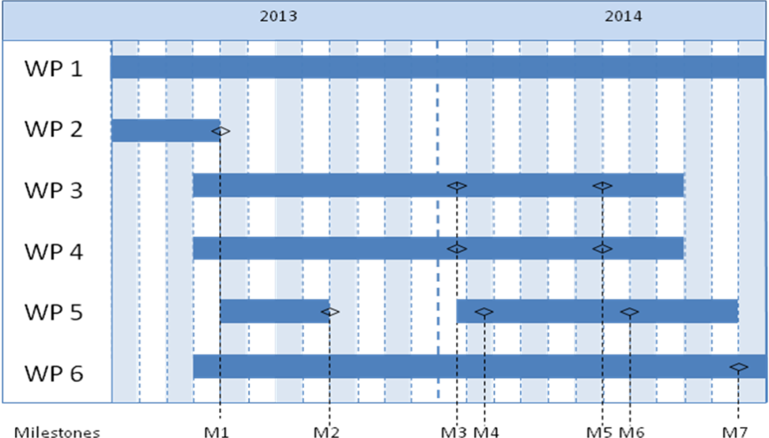

Milstolpe | Beskrivning | Datum
M1
M2
M3
Mx

Projektekonomi
Din text här…
Projektets kostnader per arbetspaket och part ska redovisas i nedanstående tabell,

 | Budget per deltagande part |  |  | Total budget/AP
 | <Part 1> | <Part 2> | <Part x>
<AP1>
<AP2>
<APx>
Total budget/Part
Personal och lönekostnader för medverkan från universitet och högskolor får tas upp till full kostnadstäckning, där indirekta kostnader ska särredovisas. Industrin får ha indirekta kostnader max 30% av lönekostnaderna. Dessa ska särredovisas. Kostnader för konsulttjänster får utgöra maximalt 20% av en projektparts budget.

Nedanstående tabell kan användas för att specificera vad som ingår i de olika kostnadsslagen.

Kostnadsslag | Beskrivning
Utrustning, mark, byggnader

Konsultkostnader, licenser

Övriga direkta kostnader inkl. resor
Övrigt

Beskriv hur projektet tänker realisera potentialen med och sprida/nyttiggöra resultaten.

Aktörer
Din text här…
Beskriv:
  - sammansättning, kompetens och förmåga samt engagemang hos aktörskonstellationen i förhållande till projektmål och genomförande.
  - deltagande från behovsägare, användare/kunder, produkt-/process-/systemägare samt aktör(er) med avsikt att ta vidare förväntade resultat.
  - hur projektledningen ska organiseras.
  - eventuella styr- och referensgrupper.

CV (mall finns att hämta på vinnova.se/ffi) ska bifogas för projektledare, arbetspaketsledare och andra nyckelpersoner så att projektdeltagarnas kompetens och förmåga att genomföra projektet kan bedömas.

Annan relevant information om parterna i projektet kan lämnas här.

Om underleverantörer avses upphandlas (t.ex. konsulter) måste detta anges samt för vilket syfte och i vilken omfattning.

Jämställdhet
Din text här….

Många problem, resultat och lösningar kan till synes vara könsneutrala, men de påverkar ändå kvinnor och män olika.
- Beskriv hur teamet är sammansatt med avseende på könsfördelning, samt fördelning av makt och inflytande mellan män och kvinnor.

- Beskriv hur jämställdhetsaspekter integrerats i projektet.
- Beskriv jämställdhetsaspekter (köns- och/eller genusperspektiv) som kan vara viktiga att ta hänsyn till kopplat till projektets problemområde, lösningar och effekter.

Referenser
Dina referenser (vetenskapliga publikationer, monografier, konferensartiklar mm) listas här. Var restriktiv med att referera till hemsidor på Internet eftersom dessa inte är ”kvalitetsgranskade” på samma sätt som en publikation och adresserna har en förmåga att snabbt bli föråldrade.

Avsnittet ”Referenser” tas bort om det inte behövs.

